21.04.2020 (вторник)

№ | Предмет | Тема урока | Задание | Отчетность
1. | Русский язык | Знакомство со строчной буквой Н | Прописи (см. ниже) или работа по своей прописи | Фото выполненного задания
2. | Труд |  | 20-24 апреля  1. Составить по образцу орнамент в полосе из геометрических фигур, чередующихся по форме и цвету.  2. С помощью пластилиновых жгутов выложить геометрические фигуры: квадрат, треугольник, круг. Можно дополнить фигуры, сложить какой-либо образ. | Работы сфотографировать.
3. | Математика | Число и цифра 5. Соотношение количества, числительного и цифры. | Выполни упражнения, страница 66,68 (см.ниже) распечатать или выполнить в тетради. | Фото выполненного задания
4. | Чтение | Выделение звука Н | Назвать нарисованный предмет, определить на слух где находится звук Н (начало, середина, конец) в распечатке или просто нарисовать в тетради (см. ниже). Чтение изученных слогов и слов, составление из карточек. Повторить схему слова. Разделить слово на слоги (см. ниже) | Фото выполненного задания

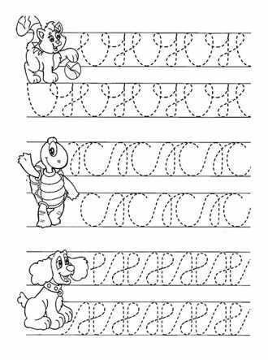
труд

